Expression et conservation du lait

- L’expression manuelle
Dans quel but ?
- Avant chaque mise au sein pour encourager le bébé à téter
- Après chaque mise au sein pour hydrater et protéger le mamelon
- Donner du lait autrement qu’au sein (cuillère de colostrum) par exemple lorsqu’un bébé dort trop longtemps
- Soulager un engorgement ou une congestion
- Stimuler la lactation
- Pour la maman séparée de son bébé (durant la première heure, après une césarienne, bébé en néonat

Comment ?

N’oubliez pas de bien vous laver les mains avant de commencer

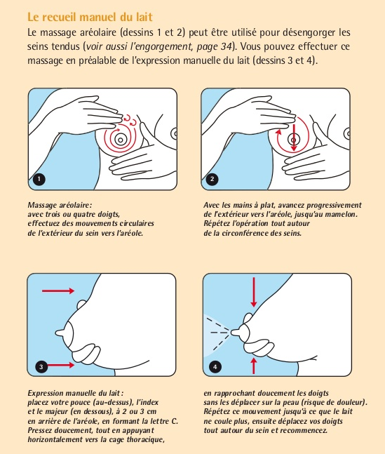
Radan. (2018). Le lait maternel, un aliment de premier choix. Actualités pharmaceutiques, 57(577), 42–45. https://doi.org/10.1016/j.actpha.2018.04.009

- Le tire-lait
Dans quel but ?
- Lancer et/ou stimuler la lactation
- Relancer une lactation, ajouter le contact peau à peau, offrir le sein quand l’enfant s’endort ou se réveille, être disponible, calme, détendue avec bébé, accepter de l’aide.
- Préparer des réserves de lait
- En cas de traitement médicamenteux, anesthésie, ou examen qui nécessite l’arrêt temporaire de la lactation
- Démarrer la lactation en cas de séparation mère/enfant ou bébé qui ne sait pas encore téter
- Pour préparer la reprise du travail (préparer des réserves)
- Lors de la reprise du travail, pour maintenir la production lactée, les séances d’expression durent 10 à 15 minutes, idéalement autant de fois que le bébé serait venu au sein.

Comment ?
En fonction du but recherché, la fréquence et le temps de tirage varieront. Contactez votre sage-femme ou consultante en lactation.

Peut être utilisé en simple ou double pompage avec une téterelle adaptée à la taille du mamelon et de l’aréole.

Tirer son lait ne doit jamais être douloureux.
Tout comme pour l’expression manuelle, n’oubliez pas de vous laver les mains avant de commencer.

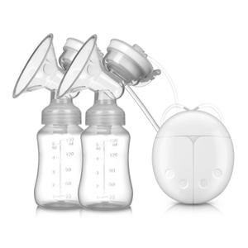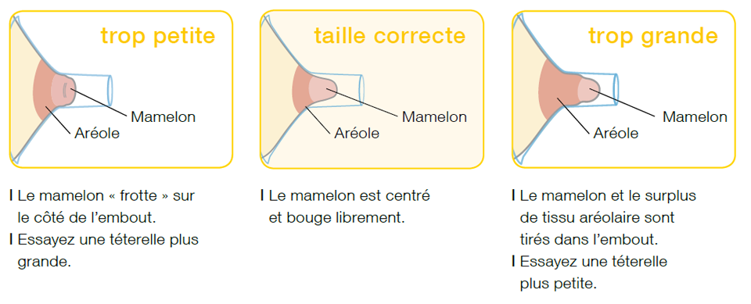
Source image : https://www.bol.com/be/fr/p/byer-electrique-double-2-tire-lait-sans-bpa-150-ml/9300000015759061/ Source image : https://blog.mon-materiel-medical-en-pharmacie.fr/content/28-comment-choisir-la-taille-de-ma-teterelle

- Conservation du lait

Comment le conserver ?
Lait | Où? | Température | Idéal | Acceptable
Frais | Température ambiante | < 26°C | 4 à 6h | 8h
 | Frigo (partie la plus froide) | < 4°C | 2 jours | 8 jours
 | Compartiment de congélation du frigo | - 12°C | 3 mois | 4 mois
 | Congélateur séparé | - 18°C | 6 mois | 12 mois
Congelé | Au frigo | < 4°C | 24 heures | 24 heures

On peut mélanger plusieurs tirages sur 24h quand le lait est à même température.
Du lait décongelé ne peut jamais être recongelé. S’il est congelé pendant plusieurs mois, la couleur, l’odeur et l’aspect sont modifiés. Le lait peut être consommé.
Ne jamais interrompre la chaîne du froid.

Comment le réchauffer ?
Au bain-marie ou au chauffe biberon, mais pas au micro-ondes.
Vérifiez toujours la température du lait avant de le donner (mieux vaut un peu trop froid que trop chaud !).
Comment le transporter ?
Dans un frigo box, entouré de blocs congelés de manière à ne pas rompre la chaîne du froid et dans une position stable.
Comment le transformer ?
Le lait stocké en surplus peut être utilisé pour des préparations culinaires : desserts lactés (flan, pudding, crème, crêpes, gaufres, etc.).
Lorsque le lait est arrivé à péremption, il peut encore être utilisé dans l’eau du bain de bébé pour adoucir sa peau.

Pour de plus amples informations, des conseils adaptés à votre situation ou des réponses à vos questions, n’oubliez pas d’appeler votre sage-femme et/ou conseillère en lactation

Quelques liens pour en savoir plus :

- Global Health Media (regarder entre 0:55 et 1min12) https://globalhealthmedia.org/videos/breastfeeding-attachment/

- La Leche League "Tirer son lait à la main ou au tire-lait - vidéos" (regarder la 3e vidéo à partir de 0:55) https://www.lllfrance.org/vous-informer/fonds-documentaire/videos/1833-tirer-son-lait-a-la-main

Cette fiche a été réalisée par les membres de la CoP Lactation dans le cadre du projet Health CoP en février 2018

